SECONDAIRE 3

Semaine du 1er juin 2020

# Mot des directions

Chers élèves,

Ne lâchez pas votre bon travail, il faut garder le cerveau actif!

Nous sommes avec vous dans toute cette épreuve de la vie !

Bonne semaine, bon travail et prenez soin de vous !

L’équipe de direction

**Ça va bien aller**  

# Français, langue d’enseignement

Cliquer sur les liens suivants :

<http://polybel.csp.qc.ca/files/2020/05/français_sec3_semaine1erjuin_Ulysse_texte.pdf>

<http://polybel.csp.qc.ca/files/2020/05/français_sec3_semaine1erjuin_Ulysse_questionnaire.pdf>

<http://polybel.csp.qc.ca/files/2020/05/français_sec3_semaine1erjuin_conjugaison_concordance.pdf>

# Anglais, langue seconde

For the students who would like to do more!

Go on this website:

<https://sites.google.com/view/ressourcesals/secondaire>

1. Select "*Secondaire*"

2. Select "*Lecture*"  
3. Select "*Teen Tribute*"  
4. Select "*What gives Bugs Bunny his lasting power?*"

5. Read the text and take the Quiz.

Have fun and do not hesitate to contact us if you have any questions:

[melissa.lynch@csp.qc.ca](mailto:melissa.lynch@csp.qc.ca) [linda.blais@csp.qc.ca](mailto:linda.blais@csp.qc.ca)

# Mathématique

Cliquer sur le lien suivant:

<http://polybel.csp.qc.ca/files/2020/06/Math-3e-sec-2020-06-01-systèmes-déquations-avec-corrigé.pdf>

# Science et technologie

Informations pour la semaine

Semaine du 1er juin au 5 juin 2020

Cette semaine, les notions abordées sont les **fonctions mécaniques**. On parle des liaisons, des guidages, etc. Pour certains d’entre vous, ces notions ont commencé à être abordées en classe juste avant le confinement. Il se peut que les exercices mentionnés ci-dessous soient déjà complétés dans votre cahier ADN… Alors n’hésitez pas **à relire** vos notes sur ce qu’il a déjà été vu.

*Voici les liens utiles:*

**Capsule web:**

Vidéo profs : <https://www.youtube.com/watch?v=fCxjV0jJWhs>

Liaison : <https://www.youtube.com/watch?v=_y1F0Uhb7v0>

**Lecture :**

* 1. Powerpoint dans la section support de cours dans votre groupe TEAMS de science.
  2. ADN p. 350 à 353
  3. Allo Prof:
  + Fonctions mécaniques : <http://www.alloprof.qc.ca/BV/pages/s1538.aspx>
  + Liaison : <http://www.alloprof.qc.ca/BV/Pages/s1534.aspx>
  + Guidage : <http://www.alloprof.qc.ca/BV/Pages/s1535.aspx>
  + Étanchéité : <http://www.alloprof.qc.ca/BV/Pages/s1536.aspx#etancheite>
  + Lubrification : <http://www.alloprof.qc.ca/BV/Pages/s1536.aspx#lubrification>
  + Support : <http://www.alloprof.qc.ca/BV/Pages/s1536.aspx#support>

**Exercices :**

* 1. Cahier ADN: p.353 à 355
  2. Faire le devoir dans TEAMS (Date limite de remise vendredi 23h59)

**Bonne semaine!**

# Éducation physique et à la santé

Entraînement de la semaine

Cartes à jouer

Chaque jour, tu dois piger une dizaine de cartes et faire les exercices qui s’y rattachent. Le chiffre indique le nombre de répétitions. (K=13, Q=12, J=11)

= Burpees

= Squats

= Pompes

= Redressements assis

Jokers = 20 Fentes sautées

# Arts

**Arts Plastiques**

*Cinquième projet*

Pour tous les élèves de l’école secondaire Polybel.

**Dessine ton autoportrait ou**

**de mémoire celui de ton prof d'arts plastiques.**

Médium: **Aux choix de l’élève**. Tout médium est permis.

Suggestion: Travailler avec du café.

Date de remise:  15 juin

***[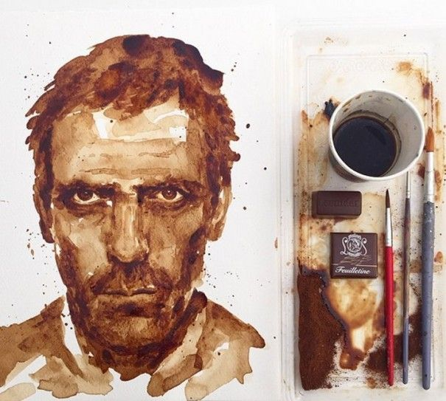](http://mondesetmerveilles.m.o.pic.centerblog.net/o/Dessins-cafe-Docteur-house-Maria-Aristidou-605x543.jpg)***

**Maria A. Aristidou**

Bonne création!

# Histoire et éducation à la citoyenneté

PowerPoint des savoirs essentiels des dossiers7 et 8 dans Teams ; Histoire secondaire 3 ; canal 2 juin.

Visionnement obligatoire pour tous les élèves car c’est un prérequis au cours d’histoire de l’an prochain. La rencontre sera enregistrée pour vous permettre de la réécouter ou de la voir à un autre moment.

Les exercices de révisions pour chacun des dossiers sont sous l’onglet Devoirs de chaque groupe. Mise en ligne des exercices : 2 juin. Mise en ligne des corrigés : 5 juin

Les tableaux synthèses des savoirs essentiels, le diaporama et l’enregistrement de la rencontre sont sous l’onglet Fichiers du canal 2 juin de l’équipe Histoire secondaire 3.